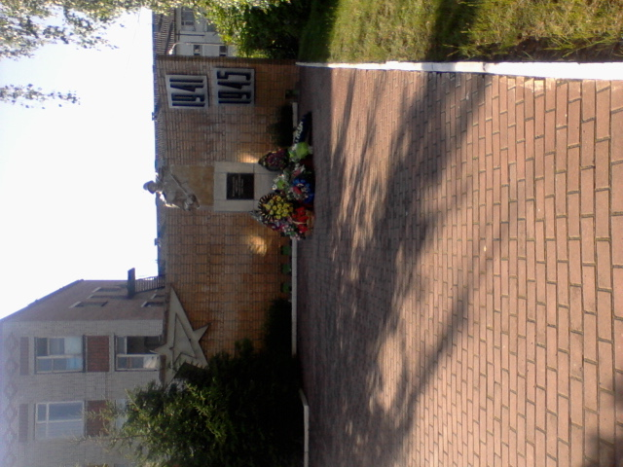
Безымянный десант.
Повесть.

Майский теплый ветерок шелестел зеленью только что распустившихся деревьев. Маленькие клейкие листочки радовались пробуждению природы и, склоняясь друг к другу, о чем – то шелестели то тихо, то громко, совсем как ребята – первоклассники, которые все сразу хотят рассказать о чем – то своем, интересном, но и понять их трудно.
Быть может, и деревья с молодой листвой хотели о чем – то поведать застывшим в почетном карауле мальчику и девочке в ярко – синих галстуках, концы которых, как листья на деревьях, шевелил майский ветерок.
Ребята видели перед собой мужественное лицо солдата – памятника на братской могиле воинов, павших в боях за свободу нашей Родины. Выбитая золотом надпись говорила о том, что здесь похоронены девятнадцать воинов – десантников.
Ежегодно в День Победы участники ДПО Куриловской школы «Моё Отечество» несут почетный караул у братской могилы на территории школы. С гордостью, четко печатая шаг, идут ребята на свой торжественный пост, и в каждом их движении чуствуется воление.
Интересно, о чем же думают ребята, устремив взор в голубое небо? Вспоминают ли рассказы взрослых о тяжелом грозном времени в жизни страны, о бесчисленных страданиях и пролитой крови за их счастливую жизнь? Вспоминают ли, как война приходила и сюда, в их родной край, что почти в каждой деревне по Варшавскому шоссе есть братские могилы, где лежат воины, остановившие врага под Москвой на Подольском направлении.
Все школьники знают, что в братской могиле, что располагается на территории школы, захоронены десантники. Их самолет летел в тыл врага и потерпел крушение в двух километрах от поселка Курилово, около деревни Овечкино. Об этом знают и жители Курилово, и других окрестных деревень. Все знают и то, что один или два десантника остались живы и были направлены в один из Подольских госпиталей.
Имена погибших десятилетиями не были известны. Так и стояла эта могила неизвестной в течении двадцати пяти лет.
В минуту молчания особенно хорошо слышен шелест листьев. Он напоминает о том, чтобы погибшие не оставались безызвестными. Такое решение и было принято в Советское время в нашей школе, в пионерской дружине школы. Но это пока были только планы, выполнение которых затянулось на долгие годы и принесло много труда в поиске, в терпимом ожидании ответов.
Начались поиски.
Из беседы с жителями деревна Сатино – Русское Ядыкиным выяснили, что он в один из зимних дней поехал на лошади за дровами, где был остановлен вооруженным человеком. Он был ранен в ногу и расспрашивал о своем местоположении. Ядыкин доставил его в свой дом, где неизвестному была оказана помощь, а затем, медиками части, располагавшийся в Курилово, отправлен в Подольский госпиталь.
Из рассказов раненого, Ядыкины узнали, что он в составе группы десантников вылетел с одного из подмосковных аэродромов для выполнения специального задания в тылу врага, но через некоторое время самолет быстро начал терять высоту, будучи или подбитым, или неисправным.
Командир подал команду покинуть самолет, но высота была уже недостаточной, и весь личный состав на полураскрывшихся парашютах упал на деревья. Они погибли, а самолет взорвался. Оставшийся в живых получил многочисленные травмы и, думая, что находится на территории, занятой врагом, около двух суток прятался в лесу, в результате чего обморозил себе ноги.
Фамилия оставшегося в живых была неизвестна, номер госпиталя и его расположение – тоже. Родом он был, с его же слов, или из Пензы, или из Ижевска.
Таким образом, расследование определило точное место гибели самолета, его тип, количество людей, находившихся в самолете, и что после катастрофы остался один живой человек (хотя по мнению некоторых жителей живых было двое).
Совет дружины школы, с целью поиска оставшегося в живых, счел необходимым опубликовать данные о гибели самолета в городах Пензе и Ижевске и одновременно обратился с этим же вопросом на телевидение.
После долгого ожидания был получен ответ из Пензы. Сообщалось, что прочитав заметку Куриловских ребят в «Пензенской правде», на нее откликнулся один из жителей области, сообщив, что он и есть тот оставшийся в живых после авиационной катастрофы. Это был житель Пензы - Фролочкин Ефим Григорьевич.
Сколько было радости и ликования в школе! Наконец – то нашелся человек, который через двадцать пять лет может помочь узнать имена своих товарищей, летевших вместе с ним на боевое задание и безызвестно погребенных здесь, в саду школы.
Ребята с нетерпением ждали вестей от самого героя, упавшего «с неба» и оставшегося в живых. Фролочкин написал ребятам и обещал приехать в школу. Все надеялись, что с его приездом станут известны имена его товарищей, захороненных в Куриловской могиле.
Ефим Григорьевич сообщил о своем приезде, и встреча скоро состоялась.
В один из теплых ярких весенних дней 1969 года к школе подъехал «Москвич», из которого вышел немолодой мужчина. Он прихрамывал на левую ногу. Поднявшись в учительскую, сообщил, что он Фролочкин Ефим Григорьевич.
Учащиеся и учителя собрались на торжественную линейку. В школе ежегодно проводилось много линеек, посвященных разнообразным событиям школы и в жизни страны, но эта линейка была особенной. Она делала ребят как бы соучастниками той, уже давно минувшей войны.
Прошло более двадцати пяти лет со времени гибели воинов – десантников, и вот один из них здесь, перед ними, живой – сама история, пример великого мужества и героизма советских людей. Не в захватывающих душу книгах, кинокартинах, рассказах, а перед их лицами. Это не кто- то летел в грозный год через линию фронта тыла врага к партизанам, а он – Фролочкин со своими товарищами. Он видел весь ужас их гибели. Ему, единственному из них, выпал случай жить.
Кому, как не ему знать все об этом случае? И теперь, как бы все внимание, любовь и уважение ко всем павшим, было сконцентрировано на нем, живом, вырвавшем свою жизнь из когтей смерти.
Торжественная линейка и торжественная минута не оставили никого равнодушным. Замерев в строю, стояли самые беспокойные и непослушные ребята, от первоклассника до старшеклассника. На лицах учеников и учителей было непередаваемое волнение. Выступившие ребята подробно рассказывали о ходе расследования, поиска, благодарили героя за его мужество и отвагу.
Выступая перед собравшимися, Фролочкин рассказал, что родился в Пензенской области и перед войной служил в Приморском крае. Был радистом в звании лейтенанта. С началом войны убыл на Брянский фронт, где участвовал в боях, затем был напрвлен вместе с частью на переформирование в Подмосковье. Однажды к ним приехал какой – то начальник и, узанв, что Фролочкин радист, предложил ему следовать за ним.
В сумерках зимнего вечера они приехали на полевой аэродром, на котором стоял готовый к взлету большой самолет. Начальник обратился к выстроеннному отряду и сказал, что им надлежит немедленно вылетить к патризанам, где будут выпонять специальное задание правительства. Время полета 2 – 2,5 часа, а теперь они должны сдать личные документы.
Отряд десантников - 16 человек и экипаж 5 человек – заняли места в самолете, он взмыл ввысь и лег на курс. Погода была плохая, самолет раскачивало и бросало, и нельзя было понять, что это. Взрывы зениток или, ямы, а сильный гул двигателей не позволял даже разговаривать и поэтому десантники обменивались между собой многозначительными взглядами, но вдруг самолет пошел на снижение и уши десантников наполнились «ватой», через которую прозвучал приглушенный голос команды: «Приготовить парашюты и прыгать!»
Так Фролочкин и оказался на нашей Куриловской земле, а дальше… Ребятам все уже было известно: госпиталь в Подольске, снова фронт и так до конца войны, а теперь он живет и работает в Пензе и с большим волнением прочитал в «Пензенской правде» о случае на войне, произошедшем с ним же.
Фролочкин сказал, что знаком был с десантниками всего лишь полтора часа, а поэтому он их и не знает, и не знает принадлежность самолета и его маршрута.
Видимо, взволнованный пережитыми воспоминаниями и оказанным ему приемом, Ефим Григорьевич сел в машину и уехал. Встреча закончилась… Живой уехал, а могила с его боевыми товарищами так и осталась безызвестной.
Решили поддержать переписку с Фролочкиным, выяснить у него хотя бы точное время катастрофы и номера частей, где он служил, надеясь потом через Архив получить какие – либо сведения, но он в письмах уходил от конкретных ответов и зачастую жаловался на свои плохие материально – бытовые условия, давая понять, что было бы неплохо, если бы школьники написали об этом Пензенским властям.
Переписка с Фролочкиным постепенно затухала.
Поиск вновь заходил в тупик. Архив Министерства обороны также ничем не смог помочь, так как у школы не было конкретных данных о разыскиваемых, хотя Архив имел огромные возможности, чтобы подтвердить какой – либо факт, имевший место на войне или в жизни Армии в мирное время.
По решению ГК КПСС к двадцатой годовщине Победы над фашистской Германией работники Архива Министерства Обороны проделали большую работу по выяснению всех неизвестных братских могил.
Совместно с работниками военкоматов ими выяснены все захоронения на территории Подольского района, а Куриловская могила, со слов офицера Ермолаева Н. Ф., осталась неизвестной, «твердым орешком», хотя Архив и занимался специально этим вопросом, но о погибших не было никаких данных, по которым можно бы начать поиск.
Старый план поиска зашел в тупик. Нового плана не было, и в течение четырех лет никакой работы в этом направлении не велось.
В 1974 году, с появлением в школе начальной военной подготовки, оживилась военно – патриотическая работа.
Суммируя и систематизируя все ранее известное, было решено, во – первых, выяснить личность Фролочкина и его участие в десантной группе, во – вторых, начать поиск не оставшегося в живых человека, а найти данные о разбившемся самолете.
В Пензенский военкомат был послан запрос на Фролочкина и получена выписка из его личного дела, в которой было сказано, что к десантной группе он по месту и роду службы никакого отношения не имел и иметь не мог.
Тогда стало ясно, что это авантюрист, решивший сыграть на патриотических чувствах ребят в своих корыстных целях. Было сообщено, что Фролочкин после увольнения из армии был трижды судим за вымогательство, подлоги. В 1971 году он умер.
О самолете стало известно, что тип его – ЛИ – 2, место гибели – деревня Курилово, количество находившихся в самолете – 21 человек.
Неизвестными оставались принадлежность самолета и дата его гибели. Если бы стала известна дата гибели, Архив смог бы начать эффективный поиск.
Установить дату было непросто. Группа энтузиастов школы вновь, уже в который раз, направилась опрашивать местных жителей в окрестных деревнях.
Большую помощь в поисках оказали жители: Гречишкин Николай Иванович, в то время председатель колхоза, его сын, Анатолий Николаевич, Никольский Виктор Федорович, Ядыкина М. В., Ланитина Валентина Дмитриевна – бывший директор Куриловской школы, и многие другие. Они помогли найти военнослужащих 3 – ей роты 2 зенитно – прожекторного полка, расположенного тогда в деревне Курилово. Из них была разыскана москвичка Золотова Валентина Георгиевна, которая служила в Куриловской роте с марта 1943 года. Могила к этому времени уже была, а между связистами роты ходили еще свежие разговоры о недавних похоронах. Вышеупомянутые жители деревень также указывали примерное время катастрофы – в феврале – марте 1942 года.
В это же время о разбившемся самолете запрашивались и другие Архивы: Центральный Архив гражданской авиации, Государственный Архив Советской Армии, Архивы, ведущие дела партизанского движения, Военно – медицинский, но каких – либо сведений о гибели самолета ЛИ – 2 они не знали.
Вся надежда была на Подольский Архив Министерства обороны.
Наконец, в 1977 году появилась возможность более четко поставить задачу поиска. Она была аргументирована и насыщена объективными данными многолетней работы.
И снова с нетерпением стали ждать ответа из Архива. И он пришел…
Снова стоял май 1977 года. Советский народ отмечал уже 32 – ю годовщину Победы, а могила вот уже 35 лет остается неизвестной.
Большой коллектив людей с полной решимостью взялся раздвинуть тайную занавесу, так долго прикрывшую ее – эту неизвестную братскую могилу.
По специальному распоряжению зам. Начальника Архива генерала Тетерина лучшие работники Архива, среди которых полковник Добровольский Петр Яковлевич, получивший благодарность от маршала Жукова Г. К. за помощь ему в подготовке рукописи «Воспоминания и размышления» , п – к Доловов, майор Санчев и многие другие занимались организацией поиска, а сам поиск вела прекрасная и чуткая работница, знающая и любящая свое дело – Морозова Н. А. – старший научный сотрудник. Она с большим пониманием отнеслась к порученной работе и, используя свой многолетний опыт, прекрасную память, большое трудолюбие и увлеченность работой, сумела ответить на многие поставленные перед ней вопросы.
Так в делах 2 авиационной дивизии особого назначения говорится о том, что самолет отдельного авиационного полка выполнял полет по маршруту Раменское – Медынь – Великополье с целью выброски груза и парашютного десанта в тыл противника, и 20 февраля 1942 года в 20 часов в 2 – километрах юго – восточнее деревни Сатино – Русское потерпел катастрофу.
На борту самолета находилось 16 парашютистов – десантников 214 – й воздушно- десантной бригады. 27 февраля 1942 года пятнадцать десантников были похоронены в братской могиле в деревня Курилово. Экипаж самолета 28 февраля кремирован в Москве.
Живым десантником оказался Саксонов Петр Иванович 1923 года рождения. По сведениям из Архива было известно, что Саксонов П. И. долго лечился. У него была ампутировна левая голень (результат травмы и обморожения). Домашний адрес в документах указан не был.
И опять прошло много времени. Было написано много писем, пока был найден адрес Саксонова П. И. Оказалось, что он жил в Ульновской области. Ребята сразу же написали на его имя писмо и с нетерпением ждали ответа. Очень хотелось хотелось знать о его работе, семье, здоровье и много других вопросов. Но на письмо ребят ответила его жена, Саксонова П.И. уже не было в живых. Он умер в 1969 году в 46 – летнем возрасте – сказались последствия войны. Из письма стало ясно, что Саксонов П.И. прожил короткую, но честную трудовую жизнь, что у них шестеро детей, теперь уже самостоятельных..Вот так была разгадана «загадка братской могилы».

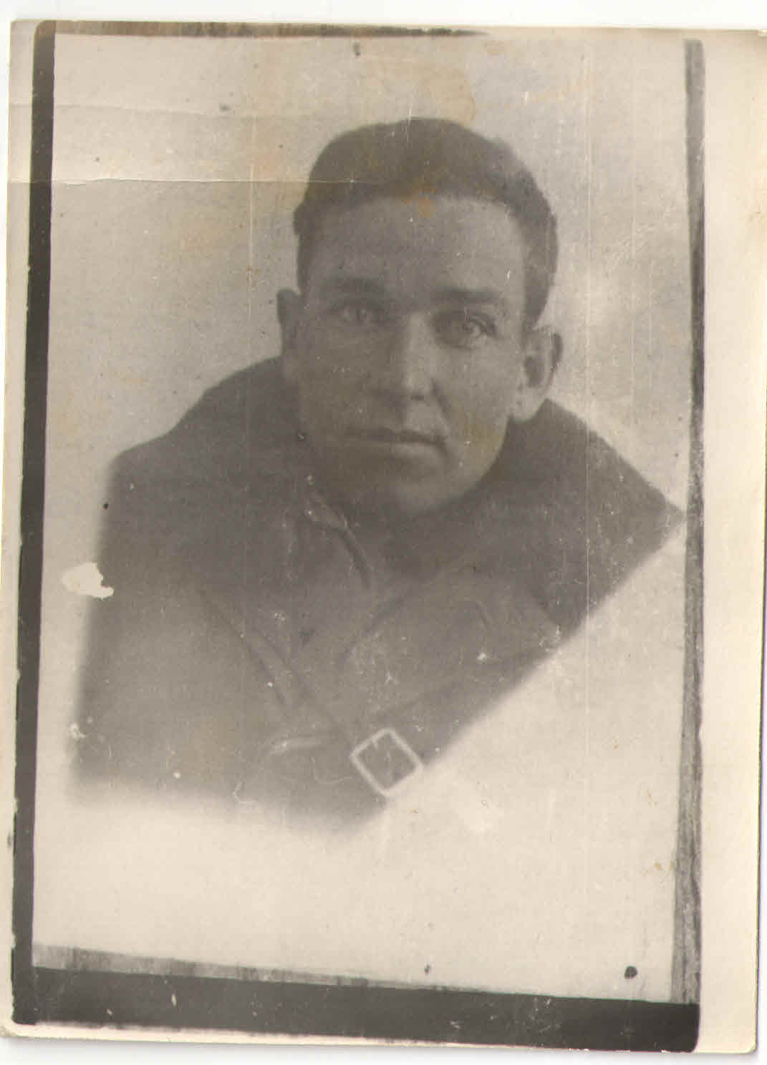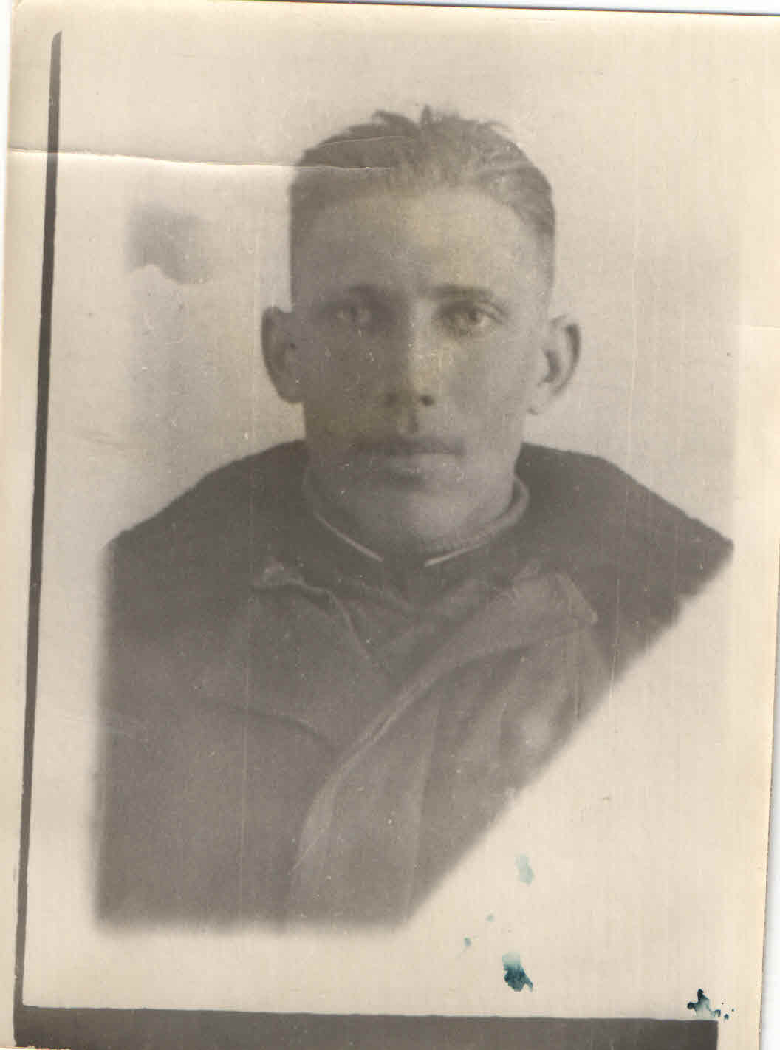
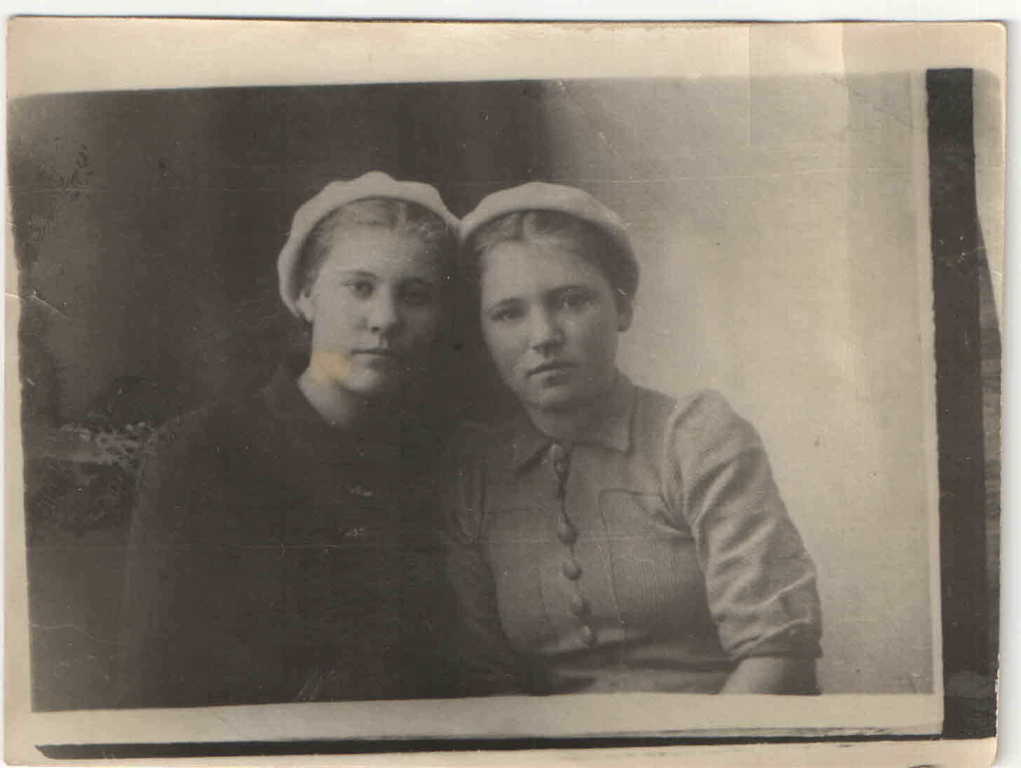
Фотографии, найденные у погибших десантников

